ĐÁP ÁN KT HKI MÔN VẬT LÝ - KHỐI 10 - BỘ ĐỀ 103, 104

MÃ ĐỀ 103 | NỘI DUNG | ĐIỂM
Câu 1  (1.0 điểm) | + Lực đàn hồi xuất hiện ở hai đầu của lò xo và tác dụng vào vật tiếp xúc (hay gắn) với lò xo, làm nó biến dạng.  + Hướng của lực đàn hồi ở mỗi đầu của lò xo ngược với hướng của ngoại lực gây biến dạng. | 0,5đ  0,5đ
Câu 2  (1.0 điểm) | Lực hấp dẫn giữa hai chất điểm bất kì tỉ lệ thuận với tích hai khối lượng của chúng và tỉ lệ nghịch với bình phương khoảng cách giữa chúng.  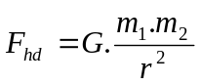 | 0,5đ  0,5đ
Câu 3  (1.0 điểm) | Muốn tổng hợp hai lực có giá đồng qui tác dụng lên một vật rắn, trước hết ta phải trượt hai vector lực đó trên giá của chúng đến điểm đồng qui, rồi áp dụng qui tắc hình bình hành để tìm hợp lực. | 0,5đ x 2
Bài 1  (1,5 điểm) | a) 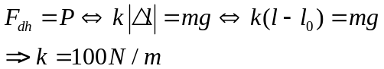  b) 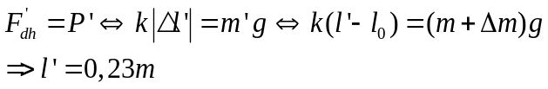 | 0,25 đ x 4  0,25 đ x 2
Bài 2  (1,0 điểm) | 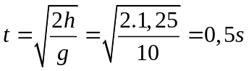  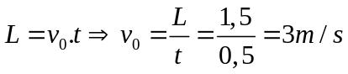 | 0,75 đ  0,75 đ
Bài 3  (1,5 điểm) | 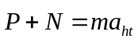 (*); Chiếu (*) lên chiều hướng tâm, ta có:  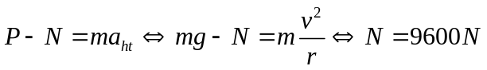.  Gọi áp lực do ô tô tác dụng lên mặt đường là N’. Theo định luật III Newton: N’= N = 9600 N. | 0,25 đ  0,25 đ x 4  0,25 đ
Bài 4  (2,5 điểm) | 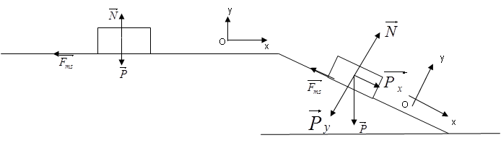  a) s = v₀t + at² → 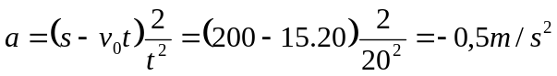  Theo định luật II Newton: 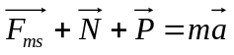  Chiếu pt lên Oxy: 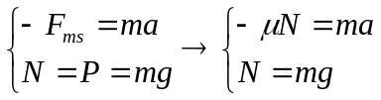 → µ = 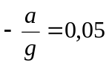  b) v = v₀ + at = 15 + (– 0,5).20 = 5 m/s  c) Theo định luật II Newton: 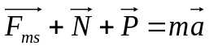  → 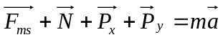 Chiếu lên hệ trục Oxy: 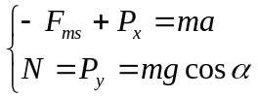 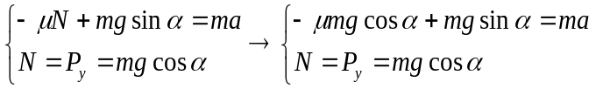  →a = – µgcos30⁰ + gsin30⁰ = 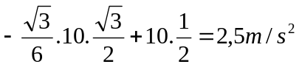  2as = v² – v²₀ → | 0,25 đ x 2  0,25 đ x 2  0,25 đ x 2  0,25 đ  0,25 đ  0,5 đ  0,25 đ x 2
 | Lưu ý: Đơn vị sai hoặc thiếu trừ 0,25đ, toàn bài trừ tối đa 0,5đ.

MÃ ĐỀ 104 |  | ĐIỂM
Câu 1  (1.0 điểm) | Muốn cho một vật chịu tác dụng của ba lực không song song ở trạng thái cân bằng thì :  + Ba lực đó phải đồng phẳng và đồng qui.  + Hợp lực của hai lực phải cân bằng với lực thứ ba. 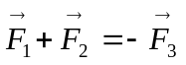 | 0,5đ  0,5đ
Câu 2  (1.0 điểm) | + Không phụ thuộc vào diện tích tiếp xúc và tốc độ của vật.  + Tỉ lệ với độ lớn của áp lực.  + Phụ thuộc vào vật liệu và tình trạng của hai mặt tiếp xúc. | 0,5đ  0,5đ
Câu 3  (1.0 điểm) | Trong giới hạn đàn hồi, độ lớn của lực đàn hồi của lò xo tỉ lệ thuận với độ biến dạng của lò xo.  F_{đh} = k.| Δl | | 0,5đ  0,5đ
Bài 1  (1,5 điểm) | a)  b) 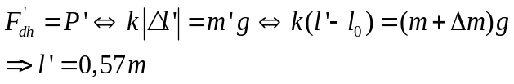 | 0,25 đ x 4  0,25 đ x 2
Bài 2  (1,0 điểm) | 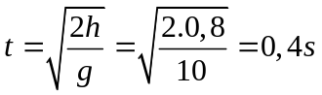  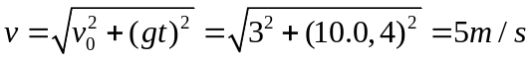 | 0,75 đ  0,75 đ
Bài 3  (1,5 điểm) | (*); Chiếu (*) lên chiều hướng tâm, ta có:  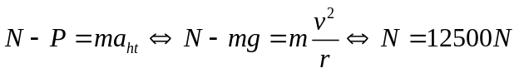.  Gọi áp lực do ô tô tác dụng lên mặt đường là N’. Theo định luật III Newton: N’= N= 12500 N. | 0,25 đ  0,25 đ x 4  0,25 đ
Bài 4  (2,5 điểm) | 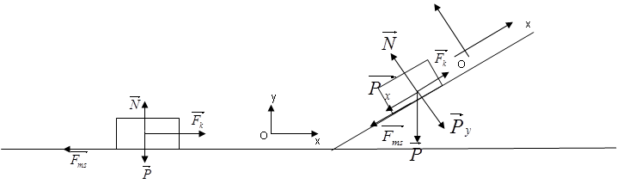  a) s = v₀t + at² → 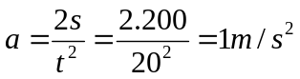 → a = 1 m/s²  Theo định luật II Newton: 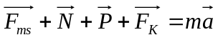  Chiếu pt lên Oxy: 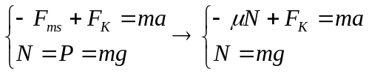  → µ = 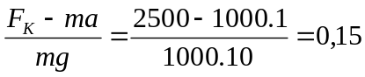  b) v = v₀ + at = 0 + 1.20 = 20 m/s  c) Theo định luật II Newton: 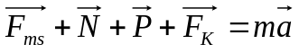  Chuyển động thẳng đều nên a = 0  → 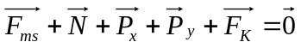 Chiếu lên hệ trục Oxy: 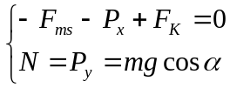  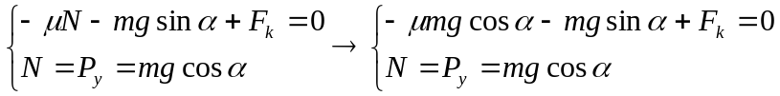  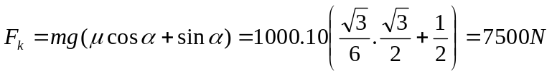 | 0,25 đ x 2  0,25 đ x 2  0,25 đ x 2  0,25 đ  0,25 đ  0,5 đ  0,25 đ x 2
 | Lưu ý: Đơn vị sai hoặc thiếu trừ 0,25đ, toàn bài trừ tối đa 0,5đ.

